TUẦN 1: CHỦ ĐỀ 1: CHẤT
Bài 1: THÀNH PHẦN VÀ VAI TRÒ CỦA ĐẤT ĐỐI VỚI CÂY TRỒNG (T1)
I. YÊU CẦU CẦN ĐẠT:
1. Năng lực đặc thù:
- Nêu được một số thành phần của đất.
- Trình bày được vai trò của đất đối với cây trồng.
- Rèn luyện kĩ năng làm thí nghiệm, hoạt động trải nghiệm, qua đó góp phần phát triển năng lực khoa học.
2. Năng lực chung.
- Năng lực tự chủ, tự học: Tích cực, chủ động tìm thông tin thực hiện nhiệm vụ theo yêu cầu bài học.
- Năng lực giải quyết vấn đề và sáng tạo: Thực hiện nhiệm vụ của nhóm; tìm hiểu thành phần và vai trò của đất đối với cây trồng.
- Năng lực giao tiếp và hợp tác: Tham gia nhiệm vụ nhóm và chia sẻ trong nhóm, trình bày kết quả nhóm.
3. Phẩm chất.
- Phẩm chất nhân ái: Xây dựng tốt mối quan hệ thân thiện với bạn trong học tập và trải nghiệm.
- Phẩm chất chăm chỉ: Có tinh thần chăm chỉ rèn luyện để năm vững nội dung yêu cầu cần đạt của bài học.
- Phẩm chất trách nhiệm: Có ý thức trách nhiệm với lớp, tôn trọng tập thể.
II. ĐỒ DÙNG DẠY HỌC

- GV: Đồ dùng thí nghiệm (TN): (TN 1: cốc, nước, đất...; video, ảnh chụp TN 2); tranh ảnh sưu tầm hoặc vật thật về các loại đất; Phiếu thí nghiệm, phiếu học tập theo nhóm, video về vai trò của đất đối với cây trồng (nếu có).

– HS: Tranh ảnh sưu tầm hoặc vật thật về các loại đất.

III. HOẠT ĐỘNG DẠY HỌC

Hoạt động của giáo viên | Hoạt động của học sinh
1. Khởi động:
- Mục tiêu:
+ Tạo không khí vui vẻ, khấn khởi trước giờ học.
+ Thông qua khởi động, giáo viên dẫn dắt bài mới hấp dẫn để thu hút học sinh tập trung.
- Cách tiến hành:
- GV tổ chức cho HS chơi trò chơi Tôi được trồng ở đâu?  + Cách chơi: GV lần lượt đưa ra các bức ảnh có cây trồng để HS đoán xem cây đó được trồng ở đâu. Ai có câu trả lời đúng sẽ được thưởng.  - GV khen thưởng HS sau câu trả lời đúng.  - GV dẫn dắt: Cây có thể sống và phát triển trên các loại đất nhưng không thể trồng trên đá. Vậy, trong đất có những thành phần nào giúp cho cây trồng có thể phát triển, các em cùng tìm hiểu ở các hoạt động sau.  – GV giới thiệu bài 1, ghi bảng. |  | - HS lắng nghe.  - HS lắng nghe và tham gia chơi theo điều khiển của GV. Ảnh 1: Cây rau cải trồng trên đất trong vườn.  Ảnh 2: Cây phi lao trồng trên đất ngoài bờ biển.  Ảnh 3: Cây ngô được trồng trong các khe đất mà không được trồng trên đá (hình 1 SGK).  - HS nghe, nhận thưởng nếu trả lời đúng.  - HS lắng nghe, suy nghĩ.  - HS lắng nghe, ghi vở.
2. Hoạt động:
- Mục tiêu:
+ Nêu được một số thành phần của đất.
+ Rèn luyện kĩ năng làm thí nghiệm, hoạt động trải nghiệm, qua đó góp phần phát triển năng lực khoa học.
- Cách tiến hành:
Hoạt động 1: Thành phần của đất. (sinh hoạt nhóm 4)  – Yêu cầu HS đọc khung thông tin và dựa vào tài liệu sưu tầm thông tin về đất đã chuẩn bị, cho biết trong đất có thành phần nào giúp cây trồng có thể phát triển?  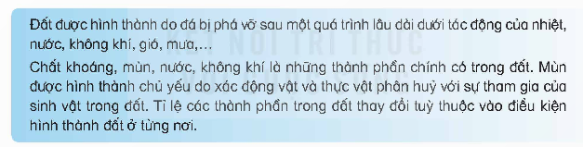  - GV cho HS thực hiện TN 1 để chứng minh trong đất có không khí theo nhóm 6 và ghi vào Phiếu TN của nhóm lần lượt theo các bước:  + Bước 1: Kiểm tra việc chuẩn bị đồ dùng TN.  + Bước 2: Các nhóm thảo luận viết dự đoán hiện tượng xảy ra ngay sau khi thả đất vào cốc nước (hình 2).  + Bước 3: Các nhóm tiến hành thả đất vào cốc nước, quan sát hiện tượng xảy ra.  + Bước 4: Kết luận và so sánh với dự đoán ban đầu.  - GV yêu cầu các nhóm báo cáo kết quả. |  | - HS đọc cá nhân khung thông tin. Một số HS trả lời: Trong đất có không khí, nước, các chất dinh dưỡng (chất khoảng và mùn). HS cũng có thể trả lời trong đất có cả tạp chất, lá cây, sỏi,...  – HS hoạt động nhóm 6, nhóm trưởng phân công các bạn thực hiện TN 1 và ghi vào Phiếu TN  + HS kiểm tra đồ dùng của nhóm: 1 đĩa chứa ít đất, 1 cốc thuỷ tinh chứa nước, găng tay.  + Các nhóm đưa ra dự đoán trước khi làm TN: có bọt nổi lên, cốc nước đục màu hơn lúc đầu, trong nước có tạp chất,...  + Các nhóm tiến hành làm TN. Lưu ý: HS phải quan sát thật nhanh khi mới thả đất vào cốc nước.  + Các nhóm đưa ra kết luận và so sánh với dự đoán ban đầu.  – Đại diện nhóm trình bày, nhóm khác đặt câu hỏi bổ sung.
Hoạt động 2: Quan sát ống nghiệm  - GV tổ chức cho HS quan sát video hoặc ảnh minh hoạ TN ở hình 3 và mô tả TN.  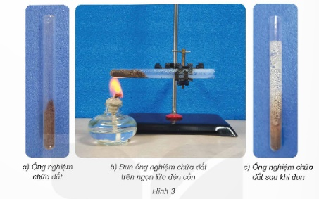  - GV yêu cầu các nhóm thảo luận nêu hiện tượng xảy ra trong TN và cho biết trong đất có những thành phần nào?  – Yêu cầu đại diện các nhóm báo cáo kết quả, các nhóm khác bổ sung ý kiến.  - GV nhận xét, khen ngợi HS.  GV kết luận: Sau khi đun ống nghiệm chứa đất thấy xuất hiện những giọt nước nhỏ bám vào thành ống nghiệm. TN chứng tỏ trong đất có nước. |  | – HS quan sát hình 3 dựa vào video hoặc tranh ảnh của GV so sánh và nhận xét ống nghiệm ở hình 3a trước khi đun và hiện tượng của ống nghiệm sau khi đun:  + Trước khi đun ống nghiệm chứa đất không có hiện tượng gì xảy ra.  + Khi đun ống nghiệm chứa đất thấy xuất hiện những bong bóng nước nhỏ bám vào thành ống.  - HS lắng nghe, ghi nhớ.
Hoạt động 3: Quan sát hình 4  – GV cho HS quan sát hình 4 và đọc thông tin về thành phần của đất.  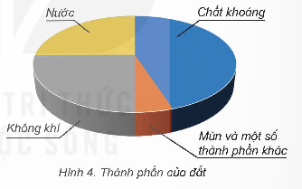  – GV yêu cầu HS: Quan sát hình 4 và cho biết ngoài không khí và nước, trong đất còn có thành phần nào? Thành phần nào có nhiều nhất ở trong đất?  GV kết luận: Trong đất có nước và không khí, chất khoáng, mùn,.. |  | - HS quan sát hình 4 và đọc thông tin.  - HS trả lời: Ngoài không khí và nước, trong đất còn có chất khoáng, mùn và một số thành phần khác. Chất khoáng chiếm tỉ lệ nhiều nhất trong đất (HS có thể kể thành phần của đất là chất dinh dưỡng hoặc các sinh vật, xác sinh vật, lá cây, rễ cây,...).  - HS lắng nghe, ghi nhớ
3. Vận dụng trải nghiệm.
- Mục tiêu:
+ Củng cố những kiến thức đã học trong tiết học để học sinh khắc sâu nội dung.
+ Vận dụng kiến thức đã học vào thực tiễn.
+ Tạo không khí vui vẻ, hào hứng, lưu luyến sau khi học sinh bài học.
- Cách tiến hành:
- GV cho HS đọc thông tin “Em có biết?” và chia sẻ thêm các thông tin khác về đất mà các em sưu tầm được.  - GV yêu cầu HS vận dụng những kiến thức đã đọc phần “Em có biết?” để phân biệt, giới thiệu về các loại đất: đất cát, đất thịt, đất sét.  - GV: Ở địa phương em trồng nhiều loại cây nào? Loại đất nào thích hợp để các cây trồng đó sống và phát  triển tốt?  -Về nhà: HS tìm hiểu vai trò của đất đối với cây trồng | -HS đọc thông tin trong SGK và chia sẻ thêm các thông tin khác sưu tầm được.  - HS giới thiệu về các loại đất đã sưu tầm được (đất thật hoặc tranh ảnh).  – HS trả lời theo thực tế địa phương. Ví dụ: Trồng lúa trên đất phù sa, trồng phi lao trên đất cát, trồng rau màu trên đất thịt,....  - HS nghe và thực hiện.
IV. ĐIỀU CHỈNH SAU BÀI DẠY:
..............................................................................................................................
..............................................................................................................................

TUẦN 1: CHỦ ĐỀ 1: CHẤT
Bài 1: THÀNH PHẦN VÀ VAI TRÒ CỦA ĐẤT ĐỐI VỚI CÂY TRỒNG (T2)
I. YÊU CẦU CẦN ĐẠT:
1. Năng lực đặc thù:
Năng lực khoa học: Nêu được một số thành phần của đất, trình bày được vai trò của đất đối với cây trồng.
2. Năng lực chung.
- Năng lực tự chủ, tự học: tích cực, chủ động tìm thông tin thực hiện nhiệm vụ theo yêu cầu của bài học.
- Năng lực trách nhiệm: Thực hiện nhiệm vụ của nhóm, tìm hiểu thành phần và vai trò của đất đối với cây trồng.
- Năng lực giao tiếp và hợp tác: Tham gia nhiệm vụ nhóm và chia sẻ trong nhóm, trình bày kết quả nhóm.

3. Phẩm chất.
- Phẩm chất chăm chỉ: Chuẩn bị bài trước khi đến lớp, hăng say tìm tòi kiến thức bên ngoài để mở rộng hiểu biết và thường xuyên xem lại kiến thức bài cũ.
- Phẩm chất trách nhiệm: Hoàn thành các nhiệm vụ tự học cá nhân, nắm được và thực hiện tốt nhiệm vụ khi làm việc nhóm.
II. ĐỒ DÙNG DẠY HỌC
- SGK, tranh ảnh sưu tầm hoặc vật thể về các loại đất và các thiết bị, học liệu và đồ dùng phục vụ cho tiết dạy.

III. HOẠT ĐỘNG DẠY HỌC

 | Hoạt động của giáo viên | Hoạt động của học sinh
1. Khởi động:
- Mục tiêu:
+ Tạo không khí vui vẻ, khấn khởi trước giờ học.
+ Thông qua khởi động, giáo viên dẫn dắt bài mới hấp dẫn để thu hút học sinh tập trung.
- Cách tiến hành:
 | - GV tổ chức cho HS chơi trò chơi Mảnh ghép bí mật:  + Câu 1: Trong đất có những thành phần nào?  + Câu 2: Thành phần nào có trong đất nhiều nhất?  + Câu 3: Mùn được hình thành từ đâu?  + Câu 4: Kể tên một số loại đất mà em biết.  - GV khen thưởng HS sau câu trả lời đúng.  - Gv nhận xét, dẫn dắt vào bài mới |  |  | HS lắng nghe và tham gia chơi theo điều khiển của GV.  Câu 1: Trong đất có nước và không khí, chất khoáng, mùn,…. được trồng trên đá (hình 1 SGK).  Câu 2: chất khoáng  Câu 3: Mùn được hình thành chủ yếu do xác động vật và thực vật phân huỷ với sự tham gia của sinh vật trong đất.  Câu 4: Đất cát, đất thịt, đất sét,...
2. Hoạt động khám phá:
- Mục tiêu:
+ Nêu được vai trò của đất đối với cây trồng.
- Cách tiến hành:
Vai trò của đất đối với cây trồng.  - GV gọi 1 HS đọc không thông tin.  - GV yêu cầu HS làm việc nhóm, quan sát bộ rễ cây và thông tin ở hình 6 trả lời 2 câu hỏi SGK:  + Câu 1: Rễ cây lấy những gì từ đất?  + Câu 2: Vì sao cây có thể đứng vững không bị đổ?  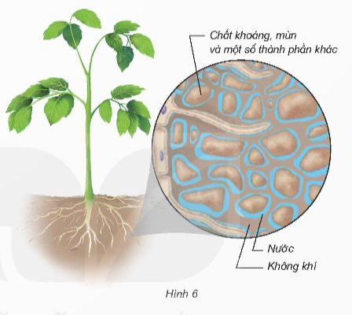  - GV mời đại diện các nhóm báo cáo kết quả thảo luận.  - GV kết luận: Rễ cây lấy chất khoáng, mùn, nước, không khí giúp cho cây sống và phát triển tốt giữ cho cây đứng vững.  - Mở rộng: GV gọi 1 HS đọc thông tin phần “Em có biết” để biết thêm các loại đất khác nhau  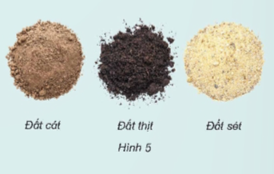  - Liên hệ: Địa phương em chủ yếu có đất loại nào? Kể tên một số loại cây thích hợp trồng ở loại đất đó. |  |  | - 1 HS đọc thông tin.  - HS hoạt động nhóm, chú ý quan sát đến bộ rễ cây và thông tin gợi ý trong ảnh để phát hiện được kiến thức.  + Câu 1: Rễ là bộ phận chủ yếu hút chất dinh dữơng (chất khoáng, mùn), nước và không khí có trong đất.  + Câu 2: Vì Rễ có vai trò bám vào lòng đất giúp cây đứng vững hơn, cố định cây ở vị trí ban đầu không bị đổ ngã.  - Đại diện các nhóm báo cáo kết quả thảo luận.  - HS lắng nghe  - 1 HS đọc cả lớp lắng nghe.  - 1 vài HS kể.
3. Hoạt động luyện tập.
- Mục tiêu:
+ HS trình bày được vai trò của đất đối với cây trồng.
+ HS trình bày được một số hoạt động làm thay đổi thành phần đất và tác dụng của nó.
+ HS trình bày được một số hoạt động làm tăng vai trò của đất với cây trồng.
- Cách tiến hành:
3.1. Vai trò của đất với cây trồng  - GV yêu cầu học sinh thảo luận nhóm trình bày vai trò của đất với cây trồng dựa vào nội dung hình 6.  - GV yêu cầu đại diện các nhóm báo cáo kết quả, các nhóm khác bổ sung ý kiến.  - GV nhận xét, khen ngợi HS trình bày đúng.  - GV cho HS xem video về vai trò của đất đối với cây trồng.  https://youtu.be/zXxIa9TuN8c.  - GV kết luận: vai trò của đất đối với cây trồng cung cấp nước không khí chất dinh dữơng cho cây và giữ cho cây đứng vững.  3.2. Hoạt động làm thay đổi thành phần đất và tác dụng của nó.  - GV yêu cầu HS thảo luận nhóm 2 quan sát việc làm của máy móc và con người trong 2 bức tranh hình 9 và trả lời câu hỏi trong phiếu học tập.  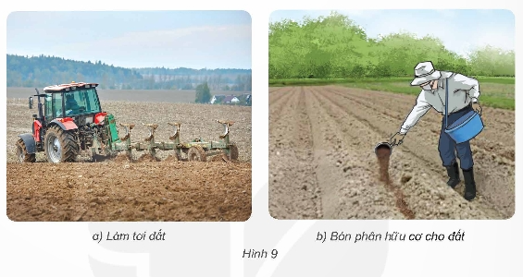  - GV Gọi đại diện các nhóm báo cáo kết quả, các nhóm khác bổ sung ý kiến.  - GV nhận xét, khen ngợi HS và chốt kết quả đúng của từng tranh.  3.2. Hoạt động làm tăng vai trò của đất đối với cây trồng.  - GV yêu cầu học sinh hoạt động cá nhân kể thêm hoạt động làm tăng vai trò của đất đối với cây trồng mà em biết.  - GV kết luận: Các hoạt động của con người đã làm thay đổi các thành phần của đất và có tác động đến chất lượng của đất đối với cây trồng.  - GV cho HS đọc thông tin phần “Em có biết” để biết thêm thông tin về nông nghiệp thông minh và bền vững. |  |  | - HS thảo luận nhóm.  - Đại diện nhóm trình bày, bổ sung.  - HS lắng nghe, ghi nhớ.  - HS xem video.  - HS thảo luận nhóm 2 và hoàn thành phiếu học tập.  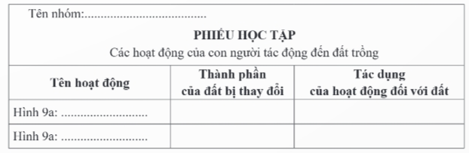  - Đại diện các nhóm báo cáo kết quả:  + Hoạt động hành 9a làm thay đổi thành phần không khí trong đất, giúp đất tơi xốp hơn và tăng không khí trong đất.  + Hoạt động hành 9b làm thay đổi chất dinh dưỡng làm tăng chất khoáng và mùn cho đất, giúp cây trồng có thể sống và phát triển.  - HS lắng nghe.  - 1 vài HS kể theo hiểu biết thực tế và thông tin đã sưu tầm: bón phân, vun xới đất, xây dựng hệ thống dẫn nước tưới cho cây trồng, ủ rơm rạ và rau củ dưới đất, tạo rãnh thoát nước,...  - HS lắng nghe  - 1 HS đọc cả lớp lắng nghe
4. Vận dụng trải nghiệm.
- Mục tiêu:
+ Củng cố những kiến thức đã học trong tiết học để học sinh khắc sâu nội dung.
+ Vận dụng kiến thức đã học vào thực tiễn. Qua đó phát triển năng lực công nghệ và năng lực thẩm mĩ.
+ Tạo không khí vui vẻ, hào hứng, lưu luyến sau khi học sinh bài học.
- Cách tiến hành:
- Nhận xét tiết học .  - Dặn dò:  + Thực hiện xới đất và vun đất vào gốc cho cây trồng trong gia đình,  + Tìm hiểu thông tin cho bài 2: ô nhiễm, xói mòn đất và bảo vệ môi trường đất. |  |  | - HS lắng nghe, rút kinh nghiệm.  - HS nghe và thực hiện ở nhà.  - HS tìm hiểu bài sau.

IV. ĐIỀU CHỈNH SAU BÀI DẠY:

